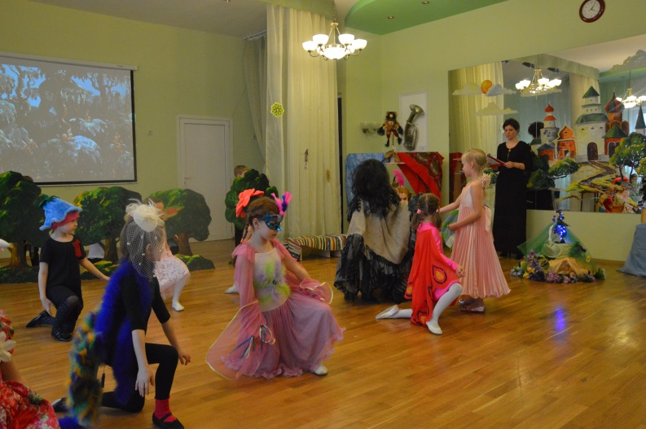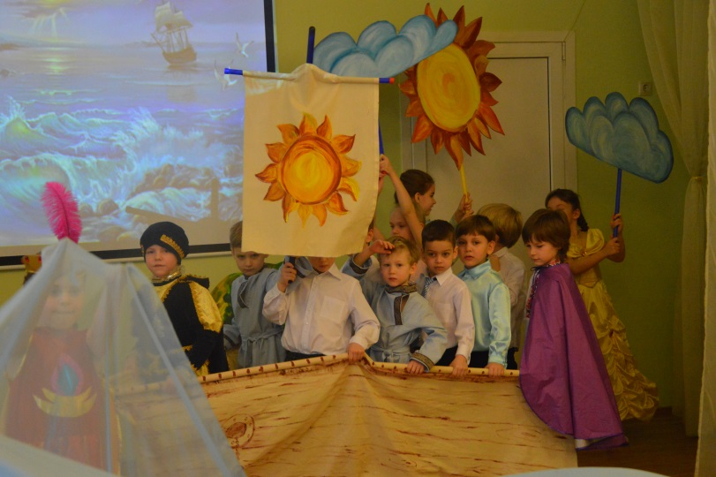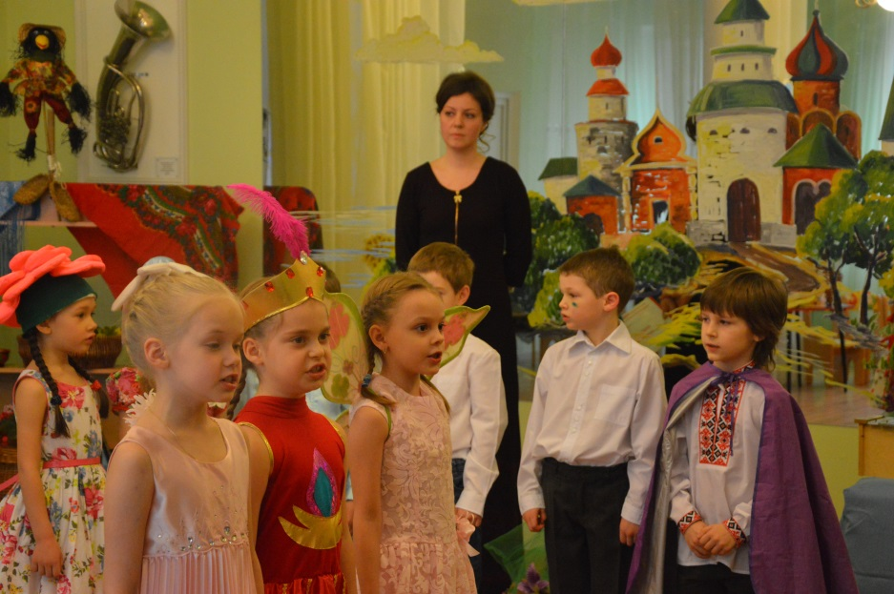

**Праздник посвященный**

**8 марта**

**Сказка «Аленький цветочек»**

**Отчет по классической музыке**